**الجوع و الققر**

**الجوع والفقر هي ليست كلمات بل هي مشكلة عالمية يعاني منها بعض الناس في كثير من أنحاء العالم، و قد تسبب هذه المشكلة الكثير من المخاطر على الإنسان،وهذه المشكلة تحتاج الكثير من الجهد لحلها.**

**اسباب الجوع والفقر**

يوجد الكثير من أسباب الفقر مما يؤدي إلى الجوع ومنها: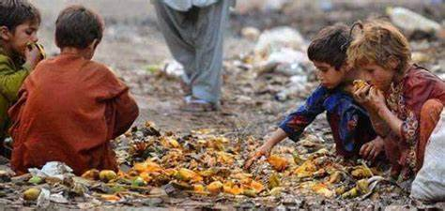

١-البطالة :عدم توفر العمل للمواطن

٢-الكثافة السكانية:عدم توفر الطعام أو البيوت لبعض سكان البلد.

٣-الجهل:عدم توفر التعليم للسكان

٤-الحروب:تؤدي إلى الأمراض و التشرد

٥-الزراعة:عدم توفر الزراعة و الصناعة.

**اين يوجد الجوع و الفقر**

بكثير من بلاد العالم سوف تجد هناك الجوع و الفقر و هذه بعض الاماكن التي تحتوي على الجوع و الفقر 1.المجاعة اليمن في 2020- 2019 هي 15 %

2 .المجاعة سورية في 2020- 2019 هي 88 %

3 .المجاعة السودان في 2020- 2019 هي 63 %

**تأثير الزلازل على الجوع والفقر**

هناك الكثير من الأشياء التي تؤثر على الجوع و الفقر. و من اهم التأثيرات، الزلازل والكوارث الطبيعية فهي من أكبر التأثيرات..و للأسف لا يمكننا التحكم بهذه المشكلة، فعلى سبيل المثال هناك جمعيات تبني ملاجئ للفقراء او هناك بعض الناس التي تفتح بيوتها لهذه العائلات المحتاجة ان تعيش معهم ، ولكن هذه المشكلة فهي بين يدين الله و لا يمكن لأي مخلوق بشري ان يتحكم بها او يغيرها.

-**المساعدات**

هناك مؤسسات و جمعيات خيرية متعددة تجمع مبالغ نقدية كبيرة لمساعدة العديد من العائلات الفقيرة و المحتاجة و هذه المؤسسات تجمع أكثر من ١،٠٠٠،٠٠٠$ سنوياً.

وهذه هي من أهم وأكبر مؤسسات خيرية في العالم:

١-لجنة الأمن الغذائى العالمى-٢٣/٩/٢٠٠٤-

٢-منظمة التحرر من الجوع-١٩٦٤-

٣-التحرر من الجوع-١٩٤٦-

٤-تغذية أمريكا-١٩٧٩

و يجب علينا تفهم هذه المشكلة ومحاولة مساعدة المؤسسات التي تدعم الجوع و الفقر لأننا بالطبع لا نستطيع ان نتحكم بالكوارث ولكن علينا المساعدة حتى ولو بقرش واحد. و بعون المساعدين و المجتمعات يمكننا أن نضع حد لهذه المشكلة. انشائلله.